Έρευνα αποδοχής και χρήσης πλατφόρμας προβολής
περιεχομένου βιοποικιλότητας
Η έρευνα αποσκοπεί στην καταγραφή του επιπέδου αποδοχής μιας πιλοτικής διαδικτυακής πλατφόρμας η οποία προβάλλει τεκμήρια από φορείς/ δημιουργούς που σχετίζονται με την βιοποικοιλότητα των Ιονίων Νήσων.
Μπορείτε να επισκεφθείτε την πιλοτική πλατφόρμα στη διεύθυνση: https://ermis.comitech.gr/ και να πλοηγηθείτε στις θεματικές της ενότητες.
Για διευκόλυνση στη συμπλήρωση του ερωτηματολογίου επισυνάπτονται ενδεικτικά screenshots της διαδικτυακής πλατφόρμας. Η πλοήγηση στην πλατφόρμα και η συμπλήρωση του ερωτηματολογίου θα πάρει μόνο 7-8 λεπτά από το χρόνο σας!

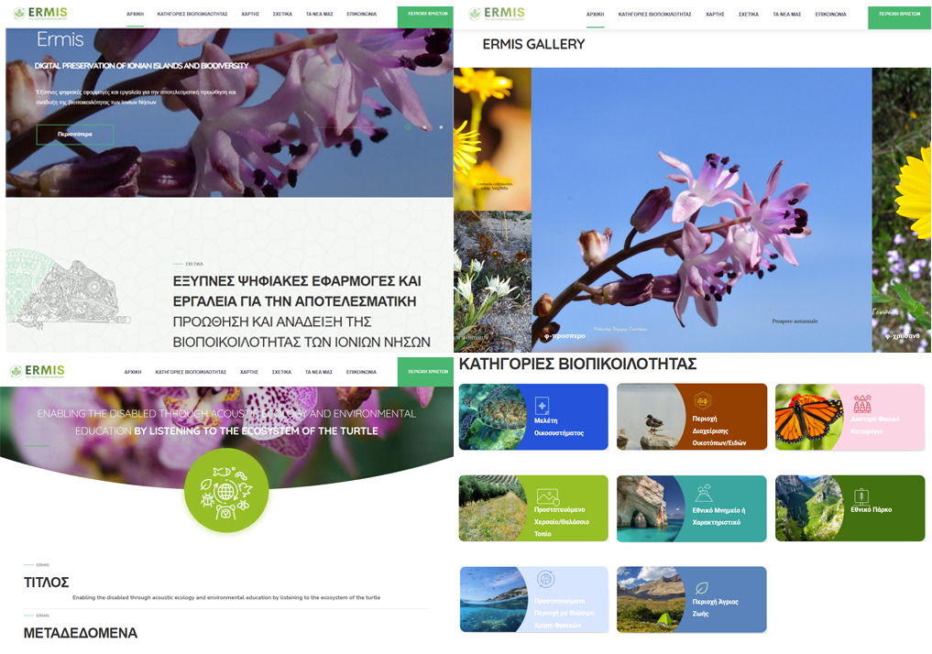
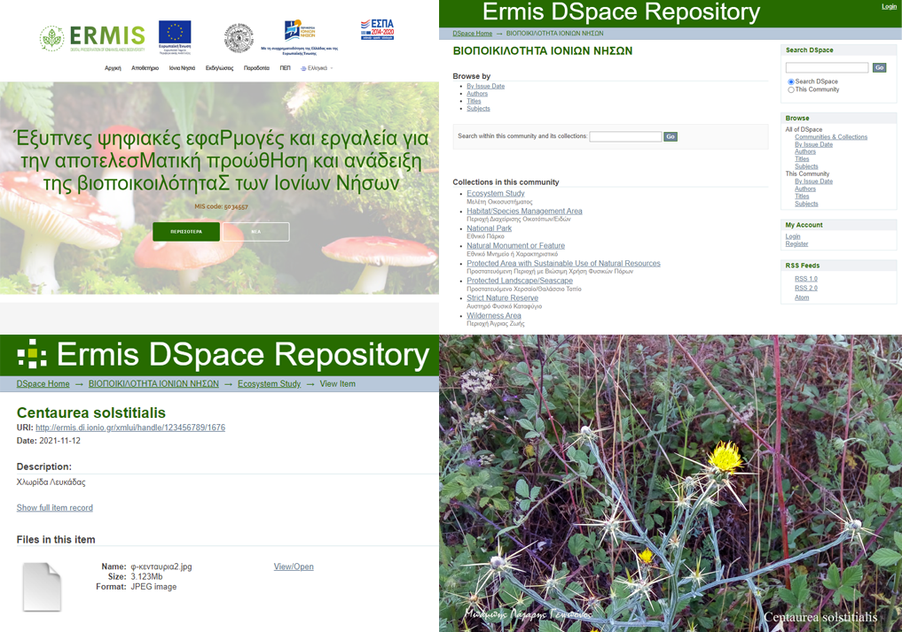

Α. ΔΗΜΟΓΡΑΦΙΚΑ ΣΤΟΙΧΕΙΑ
1. Φύλο
Άνδρας |  | Γυναίκα
☐ |  | ☐
2. Ηλικία
18-24 | ☐
25-34 | ☐
35-44 | ☐
45-54 | ☐
55-64 | ☐
65+ | ☐
3. Εκπαίδευση
Δημοτικό | ☐
Γυμνάσιο/ Λύκειο | ☐
Απόφοιτος ΑΕΙ/ ΤΕΙ | ☐
Μεταπτυχιακό/ Διδακτορικό | ☐
4. Επαγγελματική απασχόληση
Άνεργος | ☐
Δημόσιος υπάλληλος | ☐
Ιδιωτικός υπάλληλος | ☐
Ελεύθερος επαγγελματίας | ☐
Συνταξιούχος | ☐
Επιχειρηματίας/Εισοδηματίας | ☐
Φοιτητής / Φοιτήτρια | ☐
Άλλο | ☐

5. Πόσο συχνά χρησιμοποιείτε σελίδες περιεχομένου σχετικό με τη βιοποικιλότητα και το περιβάλλον ευρύτερα;
Ποτέ | ☐
Μια φορά το μήνα | ☐
Κάθε βδομάδα | ☐
Καθημερινά | ☐

B. ΕΡΩΤΗΣΕΙΣ ΣΧΕΤΙΚΑ ΜΕ ΤΗΝ ΠΛΑΤΦΟΡΜΑ
6. Σε ποιο βαθμό καλύπτονται οι ανάγκες σας για εύρεση, προσπέλαση και διαχείριση πληροφορίας μέσω της πλατφόρμας προβολής περιεχομένου σχετικά με τη βιοποικιλότητα στους παρακάτω τομείς;
(1=καθόλου, 2=λίγο, 3=μέτρια, 4-αρκετά, 5=πολύ)
 | 1 | 2 | 3 | 4 | 5
Μπορώ να αναζητώ με ευκολία το είδος της πληροφορίας που θέλω | ☐ | ☐ | ☐ | ☐ | ☐
Μου παρέχει σύνθετους τρόπους αναζήτησης της πληροφορίας | ☐ | ☐ | ☐ | ☐ | ☐
Μου παρέχει χρήσιμα μεταδεδομένα επιπλέον των βασικών πληροφοριών στο υλικό που με ενδιαφέρει | ☐ | ☐ | ☐ | ☐ | ☐
Μου δίνει τη δυνατότητα να ενημερώνομαι για τη βιοποικιλότητα της περιοχής | ☐ | ☐ | ☐ | ☐ | ☐
Μου επιτρέπει να έχω πρόσβαση σε πολυμεσικό υλικό το οποίο δεν γνώριζα | ☐ | ☐ | ☐ | ☐ | ☐
Έχω τη δυνατότητα να ακούω ηχητικά αρχεία από τη βιοποικιλότητα της περιοχής | ☐ | ☐ | ☐ | ☐ | ☐
Μου δίνει πληροφορίες για τους φορείς που διαθέτουν το υλικό | ☐ | ☐ | ☐ | ☐ | ☐
Οργανώνει τη βιοποικιλότητα της περιοχής σε εννοιολογικά δένδρα | ☐ | ☐ | ☐ | ☐ | ☐
Διαθέτει δυνατότητα για αναπαραγωγή multimedia | ☐ | ☐ | ☐ | ☐ | ☐
Παρέχει όλες τις απαραίτητες νομικές προϋποθέσεις για τις ενέργειες που επιθυμώ να κάνω με το παρεχόμενο υλικό | ☐ | ☐ | ☐ | ☐ | ☐

7. Πόσο συμφωνείτε με τις παρακάτω διατυπώσεις αναφορικά με την ποιότητα της πληροφορίας και τα εμπόδια πρόσβασης στη πλατφόρμα προβολής περιεχομένου σχετικά με τη βιοποικιλότητα; (1=Διαφωνώ Απολύτως, 5=Συμφωνώ Απολύτως)
 | 1 | 2 | 3 | 4 | 5
Ο χρόνος που απαιτείται για την ανεύρεση της πληροφορίας είναι αυξημένος | ☐ | ☐ | ☐ | ☐ | ☐
Υπάρχει έλλειψη οργάνωσης της πλατφόρμας προβολής περιβαλλοντικού περιεχομένου | ☐ | ☐ | ☐ | ☐ | ☐
Δεν είμαι εξοικειωμένος με τη χρήση Η/Υ-ιστοσελίδων | ☐ | ☐ | ☐ | ☐ | ☐
Δεν είμαι εξοικειωμένος με τους τρόπους διάδρασης με την πλατφόρμα προβολής περιεχομένου βιοποικιλότητας | ☐ | ☐ | ☐ | ☐ | ☐
Η ψηφιακή πληροφορία στην πλατφόρμα προβολής περιεχομένου βιοποικιλότητας χρήζει καλύτερης οργάνωσης | ☐ | ☐ | ☐ | ☐ | ☐
Η πλατφόρμα προβολής περιβαλλοντικού περιεχομένου έχει ελλιπείς πληροφορίες σε σχέση με τις ανάγκες μου | ☐ | ☐ | ☐ | ☐ | ☐
Η Πλατφόρμα προβολής περιεχομένου βιοποικιλότητας δεν έχει επικαιροποιημένες πληροφορίες | ☐ | ☐ | ☐ | ☐ | ☐
Δυσκολεύομαι στην κατανόηση της πληροφορίας της Πλατφόρμας προβολής περιεχομένου σχετικά με τη βιοποικιλότητα | ☐ | ☐ | ☐ | ☐ | ☐
Δε γνωρίζω την ύπαρξη ιστοσελίδων περιεχομένου βιοποικιλότητας | ☐ | ☐ | ☐ | ☐ | ☐
Δε με ενδιαφέρει να χρησιμοποιώ την Πλατφόρμα προβολής περιεχομένου βιοποικιλότητας | ☐ | ☐ | ☐ | ☐ | ☐
Δεν εμπιστεύομαι την Πλατφόρμα προβολής περιεχομένου βιοποικιλότητας | ☐ | ☐ | ☐ | ☐ | ☐
8. Πόσο συμφωνείτε με τις παρακάτω διατυπώσεις αναφορικά με τις λειτουργίες και την αλληλεπίδραση της πλατφόρμας προβολής προβολής περιεχομένου σχετικά με τη βιοποικιλότητα; (1=Διαφωνώ Απολύτως, 5=Συμφωνώ Απολύτως)
 | 1 | 2 | 3 | 4 | 5
Θεωρώ ότι η Πλατφόρμα προβολής προβολής περιεχομένου βιοποικιλότητας εμπεριέχει υλικό το οποίο θα μου είναι χρήσιμο. | ☐ | ☐ | ☐ | ☐ | ☐
Η Πλατφόρμα προβολής περιεχομένου βιοποικιλότητας θα με βοηθήσει να βρίσκω πληροφορίες σχετικά με τη φυσική κληρονομιά της περιοχής γρηγορότερα. | ☐ | ☐ | ☐ | ☐ | ☐
Η χρήση της Πλατφόρμας προβολής περιεχομένου βιοποικιλότητας αυξάνει τις γνώσεις μου σχετικά με τη φυσική κληρονομιά της περιοχής. | ☐ | ☐ | ☐ | ☐ | ☐
Η πλατφόρμα προβολής περιεχομένου βιοποικιλότητας συγκεντρώνει όλες τις πληροφορίες για τη φυσική κληρονομιά της ΠΙΝ σε μια ενιαία ιστοσελίδα. | ☐ | ☐ | ☐ | ☐ | ☐
Η πλατφόρμα προβολής περιεχομένου βιοποικιλότητας μπορεί να λειτουργήσει και σαν εκπαιδευτικό εργαλείο . | ☐ | ☐ | ☐ | ☐ | ☐
Σε γενικές γραμμές η πλατφόρμα περιεχομένου βιοποικιλότητας καλύπτει τις ανάγκες μου. | ☐ | ☐ | ☐ | ☐ | ☐
Η χρήση της πλατφόρμας προβολής περιεχομένου βιοποικιλότητας καλύπτει τις ανάγκες μου. | ☐ | ☐ | ☐ | ☐ | ☐
Η αλληλεπίδρασή μου με τη πλατφόρμα προβολής περιεχομένου βιοποικιλότητας είναι σαφής και κατανοητή. | ☐ | ☐ | ☐ | ☐ | ☐
Θεωρώ ότι η πλατφόρμα προβολής περιεχομένου βιοποικιλότητας είναι εύκολη στη χρήση. | ☐ | ☐ | ☐ | ☐ | ☐
Είναι εύκολο για μένα να γίνω επιδέξιος στη χρήση της πλατφόρμας προβολής περιεχομένου βιοποικιλότητας. | ☐ | ☐ | ☐ | ☐ | ☐
Η χρήση της πλατφόρμας προβολής περιεχομένου βιοποικιλότητας είναι διασκεδαστική. | ☐ | ☐ | ☐ | ☐ | ☐
Η χρήση της πλατφόρμας προβολής περιεχομένου βιοποικιλότητας είναι ευχάριστη. | ☐ | ☐ | ☐ | ☐ | ☐
Η χρήση της πλατφόρμας προβολής περιεχομένου βιοποικιλότητας είναι ψυχαγωγική. | ☐ | ☐ | ☐ | ☐ | ☐
Είμαι ικανοποιημένος από τη χρήση της πλατφόρμας προβολής περιεχομένου βιοποικιλότητας. | ☐ | ☐ | ☐ | ☐ | ☐
Σε γενικές γραμμές η λειτουργικότητα της πλατφόρμας προβολής περιεχομένου βιοποικιλότητας με ικανοποιεί. | ☐ | ☐ | ☐ | ☐ | ☐
Σκοπεύω να χρησιμοποιώ τη πλατφόρμα προβολής περιεχομένου βιοποικιλότητας στο μέλλον. | ☐ | ☐ | ☐ | ☐ | ☐
Πιστεύω ότι θα χρησιμοποιώ τη πλατφόρμα προβολής περιεχομένου βιοποικιλότητας όταν επιθυμώ να αναζητήσω περιεχόμενο σχετικό με το περιβάλλον και τη βιοποικιλότητα των Ιονίων Νήσων. | ☐ | ☐ | ☐ | ☐ | ☐
Συνήθως είμαι από τους πρώτους που υιοθετούν μια νέα τεχνολογία. | ☐ | ☐ | ☐ | ☐ | ☐
Μεταξύ των γνωστών μου συνηθίζω να αναζητώ πρώτος νέες τεχνολογίες. | ☐ | ☐ | ☐ | ☐ | ☐
Όταν μαθαίνω για μια νέα τεχνολογία ενδιαφέρομαι να την υιοθετήσω | ☐ | ☐ | ☐ | ☐ | ☐

